|  |  |
| --- | --- |
| Совет старшеклассников  2018-2019 учебный год  **Бакан Никита**  Председатель Совета старшеклассников    **Шефер Анна**  Заместитель Председателя Совета старшеклассников | |
|  | **Бойко Варвара**  Совет дисциплины и порядка |
|  |  |
|  |  |
|  |  |
|  |  |
|  |  |
|  |  |
|  |  |
|  | **Зинченко Иван**  Совет по благоустройству |
|  |  |

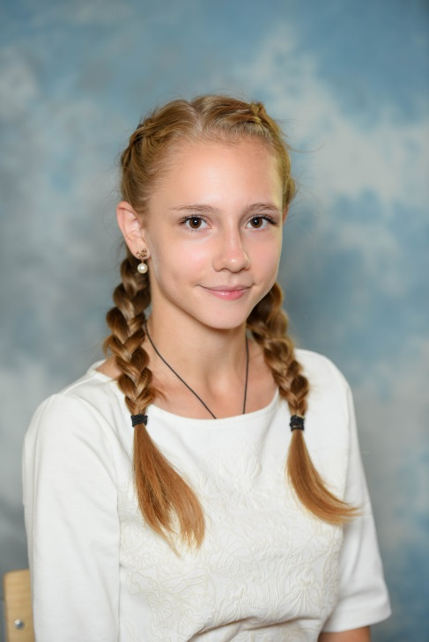

**Цветкова Устинья**

Совет учебы и науки

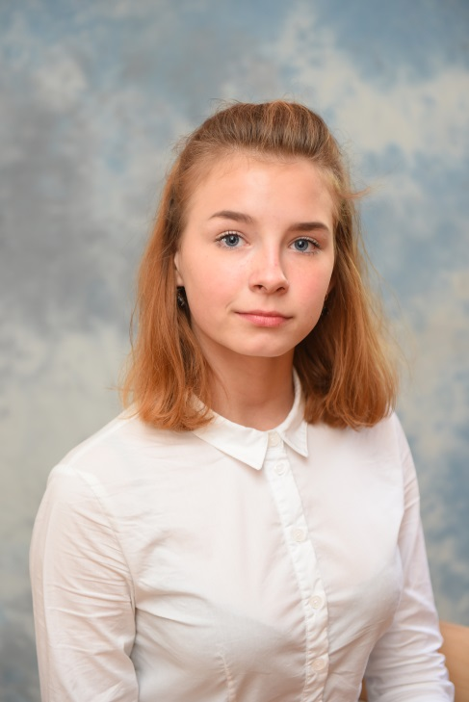

**Непомящая Елизавета**

Художественно - оформительский совет

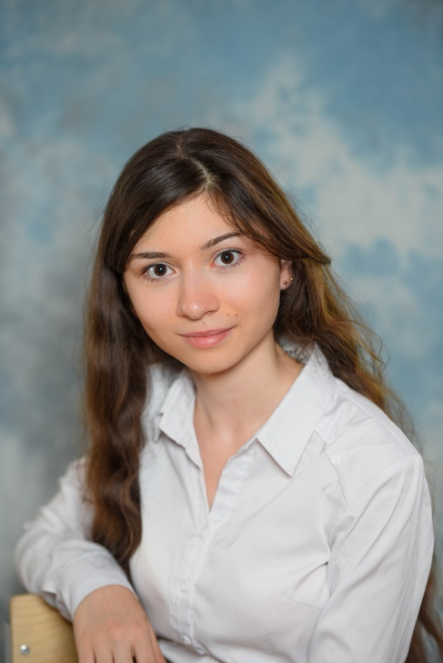

**Алексанян Кристина**

Художественно - оформительский совет

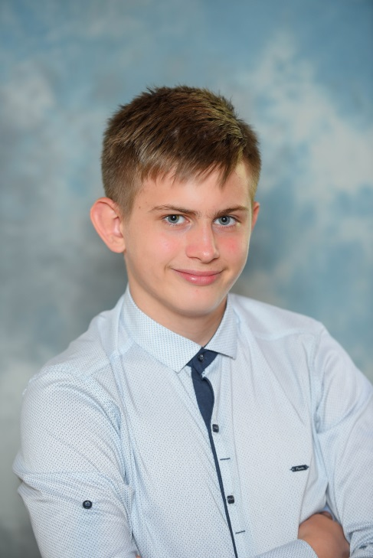

**Курта Максим**

Совет по физкультуре и спорта

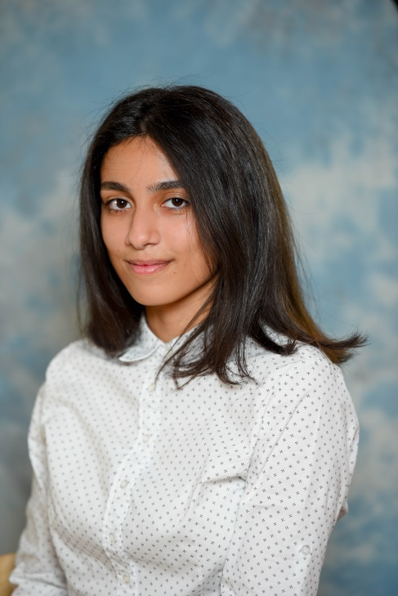

**Шабанян Анаит**

Совет учебы и науки

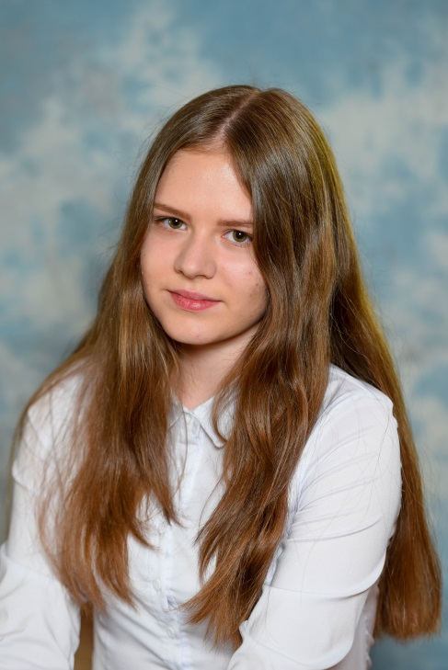

**Жирнова Ксения**

Совет дисциплины и порядка